MEMORIAL DESCRITIVO E

ESPECIFICAÇÕES TÉCNICAS

**PROJETO DE LAMA ASFÁLTICA**

OBRA: CONSERVAÇÃO DE PAVIMENTO

MUNICIPIO: SÃO PEDRO DA CIPA / MT /JUNHO 2021

INFORMAÇÕES GERAIS

Pretendente/Consumidor: Prefeitura Municipal de São Pedro da Cipa

Obra.................................: CONSERVAÇÃO DE PAVIMENTO

Localidade .......................: São Pedro da Cipa -MT(URBANO)

Data .................................: Março de 2021

Descrição do Projeto .......: O presente memorial descritivo tem por objetivo fixar normas específicas para CONSERVAÇÃO DO PAVIMENTO, implantada no município de São Pedro da Cipa.

INTRODUÇÃO

Este memorial segue a norma do DNIT 150/2010.

OBJETIVO

Este relatório define a sistemática empregada na execução de lama asfáltica, visando selar, impermeabilizar ou restaurar revestimentos asfálticos (serviços de conservação de pavimentos).

DEFINIÇÃO

Lama asfáltica consiste na associação de agregado mineral, material de enchimento (filer), emulsão asfáltica e água, com consistência fluida, uniformemente espalhada sobre uma superfície previamente preparada.

CONDIÇÕES GERAIS

Não é permitida a execução dos serviços de Lama Asfáltica em dias de chuva ou quando a superfície de aplicação apresentar qualquer sinal de excesso. Todo carregamento de ligante asfáltico que chegar à obra deve apresentar, por parte do fabricante/distribuidor, certificado de resultados de análise dos ensaios de caracterização conforme a especificação DNIT 150/2010 com É de responsabilidade da executante a proteção dos serviços e materiais contra a ação destrutiva das águas pluviais, do tráfego e de outros agentes que possam danificá-los.

MATERIAIS

Os materiais constituintes da lama asfáltica são: emulsão asfáltica, agregado miúdo, material de enchimento (filer) e água indicados no projeto e devem satisfazer às normas pertinentes e às especificações aprovadas pela Prefeitura.

**Emulsão asfáltica**

Podem ser empregados as emulsões asfálticas catiônicas de ruptura lenta, ltipos LA1C, LA-2C, RL-1C, LAN, LAR-C. A emulsão adotada neste projeto é a RL-1C.

**Aditivos**

Podem ser empregados aditivos para acelerar ou retardar a ruptura da emulsão.

**Água**

Deve ser limpa, isenta de matéria orgânica, óleos e a outras substâncias prejudiciais à ruptura da emulsão asfáltica. Deve ser empregada na quantidade necessária para promover a consistência adequada.

**Agregados**

Devem ser constituídos de agregado mineral, cujas partículas individuais devem ser resistentes se apresentar moderada angulosidade, livre de torrões de argila e de substâncias nocivas, com as seguintes características: • O material que deu origem ao agregado miúdo deve apresentar desgaste “Los Angeles” igual ou inferior a 40%(DNER-ME 035/98). Entretanto, podem ser admitidos valores de desgastes maiores, no caso de terem apresentado desempenho satisfatório em utilização anterior; Durabilidade, perda inferior a 12% (DNER- ME 089/94); Equivalência de areia igual ou superior a 55% (DNER-ME 054/97);

• Resistência à água-adesividade superior a 90% (DNER-ME 059/94). • Material de enchimento (Filler): Deve ser constituído por materiais finamente divididos, tais como: cimento Portland, cal extinta, pós-calcários, etc., e que atendam a granulometria constante na Tabela1.

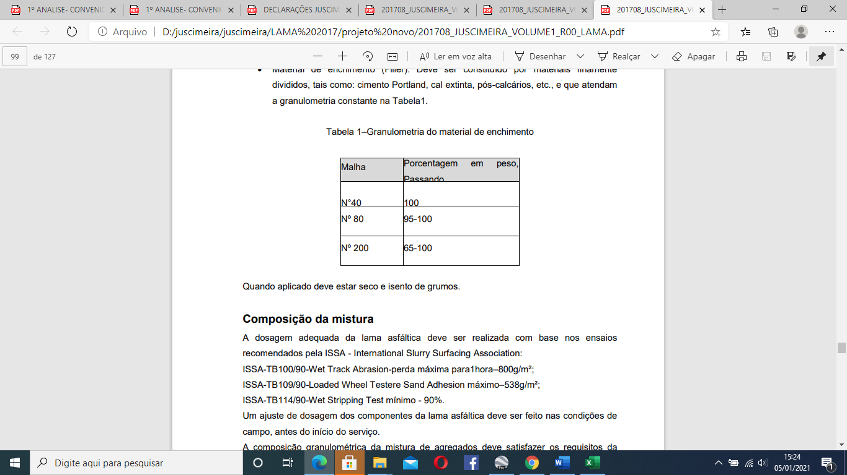Tabela 1–Granulometria do material de enchimento

Quando aplicado deve estar seco e isento de grumos.

**Composição da mistura**

A dosagem adequada da lama asfáltica deve ser realizada com base nos ensaios recomendados pela ISSA - International Slurry Surfacing Association:

ISSA-TB100/90-Wet Track Abrasion-perda máxima para1hora–800g/m²

ISSA-TB109/90-Loaded Wheel Testere Sand Adhesion máximo–538g/m²; ISSA-TB114/90-Wet Stripping Test mínimo - 90%.

Um ajuste de dosagem dos componentes da lama asfáltica deve ser feito nas condições de campo, antes do início do serviço.

A composição granulométrica da mistura de agregados deve satisfazer os requisitos da Tabela 2, a seguir, com as respectivas tolerâncias, quando ensaiadas pelo Método DNERME 083/98. 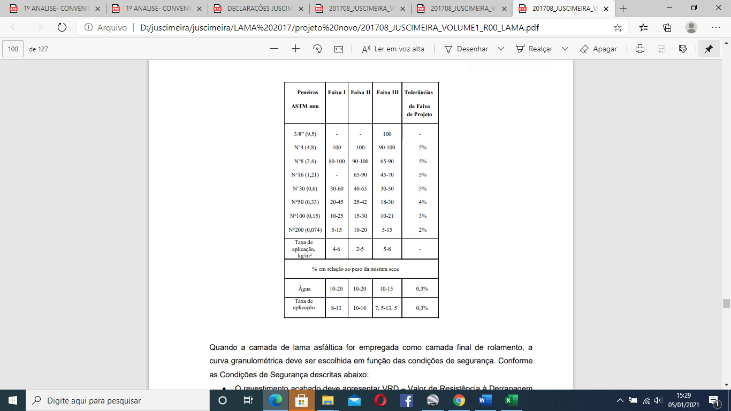

Quando a camada de lama asfáltica for empregada como camada final de rolamento, a curva granulométrica deve ser escolhida em função das condições de segurança. Conforme as Condições de Segurança descritas abaixo:

• O revestimento acabado deve apresentar VRD – Valor de Resistência à Derrapagem superior a 55, medido com auxílio do Pêndulo Britânico (Método ASTM E 303/93).

• O projeto da mistura deve ser verificado em trecho experimental, com extensão da ordem de 100 m.

• Pode, também, ser empregado outro processo para avaliação da resistência à derrapagem, quando indicado no projeto. Os ensaios de controle da execução devem ser realizados para cada 200 m de pista, em locais escolhidos de maneira aleatória.

EQUIPAMENTOS

Equipamentos de limpeza Para limpeza da superfície utilizam-se vassouras mecânicas, jatos de ar comprimido, e outros. Equipamentos de mistura e espalhamento A lama asfáltica deve ser executada em equipamento apropriado, que apresente as seguintes características mínimas:

• Silo para agregado miúdo;

• Depósitos separados, para água e emulsão asfáltica;

• Depósito para material de enchimento (filler), com alimentador automático;

• Sistema de circulação e alimentação do ligante asfáltico, acoplado com o sistema de alimentação do agregado miúdo, de modo a assegurar perfeito controle de traço;

• Sistema misturador, capaz de processar uma mistura uniforme e de despejar a massa diretamente sobre a pista, em operação contínua, sem processo de segregação;

• Chassi - todo o conjunto descrito nas alíneas anteriores é montado sobre um chassi móvel autopropulsado, ou atrelado a um cavalo mecânico, ou trator de pneus;

• Caixa distribuidora - esta peça se apoia diretamente sobre o pavimento e é atrelada ao chassi. Deve ser montada sobre borracha, ter largura regulável para 3,50m (meia pista) e ser suficientemente pesada para garantir uniformidade de distribuição e bom acabamento. Em casos especiais de obras de pequeno vulto, a mistura pode ser executada, na pista, manualmente. No processo manual a mistura deve ser realizada em betoneiras, derramada diretamente sobre a pista e espalhada uniformemente por operários munidos de rodos e vassourões apropriados. O processo manual é, entretanto, falho e moroso, podendo ser adotado apenas em obras de pequeno vulto.

EXECUÇÃO

Espalhamento da lama asfáltica A lama asfáltica deve ser espalhada com velocidade uniforme, a mais reduzida possível. Em condições normais, a operação se processa com bastante simplicidade. A maior preocupação deve ser a de observar a consistência da massa, abrindo ou fechando a alimentação d’água, de modo a obter uma consistência uniforme e manter a caixa distribuidora uniformemente carregada de massa. Correções de falhas As possíveis falhas de execução, tais como escassez ou excesso de massa, irregularidade na emenda de faixas etc. Devem ser corrigidas imediatamente após a execução. A escassez é corrigida com adição de massa e os excessos com a retirada por meio de rodos de madeira ou de borracha. Após estas correções, a superfície áspera deixada deve ser alisada com a passagem suave de qualquer tecido espesso umedecido com a própria massa, ou emulsão. Os sacos de aniagem são muito adequados para o acabamento final destas correções. Compactação pelo tráfego Duas a três horas após o espalhamento da lama asfáltica, com emulsão catiônica, a superfície tratada deve ser liberada ao tráfego. É importante que a faixa trabalhada seja reaberta ao tráfego após a lama asfáltica ter adquirido consistência suficiente para resistir ao tráfego sem desagregar. Em segmentos sem tráfego recomenda-se o emprego de rolos pneumáticos, para melhorar a coesão da lama asfáltica.

**Correção de falhas**

As possíveis falhas de execução, tais como escassez ou excesso de massa, irregularidade na emenda de faixas etc, devem ser corrigidas imediatamente após a execução. A escassez é corrigida com adição de massa e os excessos com a retirada por meio de rodos de madeira ou de borracha. Após estas correções, a superfície áspera deixada deve ser alisada com a passagem suave de qualquer tecido espesso umedecido com a própria massa, ou emulsão. Os sacos de aniagem são muito adequados para o acabamento final destas correções.

**Compactação pelo tráfego**

Duas a três horas após o espalhamento da lama asfáltica, com emulsão catiônica, a superfície tratada deve ser liberada ao tráfego. É importante que a faixa trabalhada seja reaberta ao tráfego após a lama asfáltica ter adquirido consistência suficiente para resistir ao tráfego sem desagregar. Em segmentos sem tráfego é necessário o emprego de rolos pneumáticos, para melhorar a coesão da lama asfáltica.

**Pintura de Ligação**

**Definição**

Pintura de ligação consiste na aplicação de ligante betuminoso sobre superfície de base ou revestimento betuminoso anterior à execução de uma camada betuminosa qualquer, objetivando promover condições de aderência entre as mesmas

**Condições Gerais**

O ligante betuminoso não deve ser distribuído quando a temperatura ambiente for inferior na 10 ºC, ou em dias de chuva, ou quando a superfície a ser pintada apresentar qualquer sinal de excesso de umidade. Todo carregamento de ligante betuminoso que chegar à obra deve apresentar, por parte do fabricante/distribuidor, certificado de resultados de análise dos ensaios de caracterização exigidos nesta Especificação, correspondente à data de fabricação ou ao dia de carregamento para transporte com destino ao canteiro de serviço, se o período entre os dois eventos ultrapassar de 10 dias. Deve trazer também indicação clara de sua procedência, do tipo e quantidade do seu conteúdo e distância de transporte entre a refinaria e o canteiro de obra. É responsabilidade da executante a proteção dos serviços e materiais contra a ação destrutiva das águas pluviais, do trânsito e de outros agentes que possam danificá-los.

CRITÉRIOS DE MEDIÇÃO E PAGAMENTO

Os serviços considerados conformes devem ser medidos de acordo com os critérios estabelecidos no Edital de Licitação dos serviços ou, na falta destes critérios, de acordo com as seguintes disposições gerais: A lama asfáltica deve ser medida:

• Por metros quadrados, considerando a área efetivamente executada;

• A quantidade de ligante asfáltico aplicada é obtida pela média aritmética dos valores medidos na pista, em toneladas;

• O transporte do ligante asfáltico efetivamente aplicado é medido com base na distância entre o fornecedor e o canteiro de serviço.

São Pedro da Cipa-MT., 11 de Junho de 2021

**RICARDO MENDES MARÇAL**

**ENG CIVIL**

**CREA MT 047789**

MEMORIAL DESCRITIVO DE

RECUPERAÇÃO DE PAVIMENTAÇÃO

TAPA BURACO

1. **INTRODUÇÃO**

O presente memorial descritivo tem por objetivo fixar normas e especificações para o serviço de EXECUÇÃO DE TAPA BURACO em diversas ruas e avenidas do perímetro urbano do Município de Juscimeira. Além disso, o documento visa garantir o uso de materiais e técnicas apropriadas, objetivando que o resultado final tenha durabilidade e a qualidade aceitáveis.

1. **GENERALIDADE**

Os serviços deverão ser feitos rigorosamente de acordo as especificações seguintes. Toda e qualquer alteração que por necessidade deva ser introduzida durante a execução, visando melhorias, só será admitida com autorização da FISCALIZAÇÃO da obra.

Poderá a FISCALIZAÇÃO paralisar os serviços ou mesmo mandar refazê-los, quando os mesmos não se apresentarem de acordo com as especificações, detalhes ou normas de boa técnica.

A CONTRATADA obedecerá a um cronograma estabelecido pela Coordenação de Serviços Urbanos do Município que indicará à CONTRATADA as vias e locais onde os serviços serão executados.

1. **EXECUÇÃO DOS SERVIÇOS**
2. O buraco a ser reparado deve ser previamente preparado segundo procedimentos usuais e com a conformação de seus lados segundo figura geométrica regular (requadro).
3. **A LIMPEZA**

dos buracos deve ser executada de modo a remover todos os agregados soltos e outras substâncias que possam comprometer a aderência da massa asfáltica na cavidade existente. É recomendado que se providenciasse esta limpeza através de varrição com vassourões, vassouras mecânicas e/ou máquinas sopradoras.

Após a limpeza deverá ser aplicada sobre a superfície do buraco a PINTURA DE LIGAÇÃO objetivando promover a aderência entre a massa asfáltica e a camada subjacente. O transporte do material que será utilizado na pintura de ligação a partir do local de estocagem da CONTRATADA até os pontos de aplicação deverá ser feito através de caminhão espargidor (“burro-preto”) da CONTRATADA.

Em seguida deverá ser precedido o preenchimento do buraco com mistura asfáltica do tipo CBUQ (Concreto Betuminoso Usinado a Quente). O CBUQ após lançado no buraco deverá ser devidamente compactado com rolo compactador tipo liso e/ou placas vibratórias manuais (“sapo”). O transporte da massa asfáltica a partir do local de usinagem até os pontos de aplicação deverá ser feito através de caminhões basculantes da CONTRATADA.

Na etapa de compactação, os rolos compactadores deverão ser umedecidos em sua superfície de contato com a massa asfáltica, evitando-se aderência aos mesmos. Preferencialmente, após o espalhamento da camada, efetuar proteção superficial com espalhamento de pó de pedra ou areia, seguida de rolagem de compactação.

A CONTRATADA deverá executar preenchimento dos buracos com CBUQ no mesmo dia em que preparou a “caixa”, salvo condições climáticas adversas (chuvas) que impeçam o procedimento.

**4. PESSOAL E EQUIPAMENTOS MÍNIMOS A CONTRATADA**

Deverá manter por sua conta os equipamentos mínimos necessários para a execução da obra como equipamentos e ferramentas de pequeno porte (rastelo, enxada, pá, carrinho de mão, etc.) e Equipamento pesados e rodantes. A CONTRATADA também deverá possuir em seu quadro de funcionários um Engenheiro civil com experiência em reparos de pavimento asfáltico. O transporte de pessoal para os pontos determinados bem como a sinalização dos locais durante a execução dos serviços ocorrerá por conta da CONTRATADA e deverá ser efetuado de forma a atender as normas mínimas de segurança exigidas pelos órgãos fiscalizadores (Ministério do Trabalho, DETRAN, Polícia Militar, Prefeitura Municipal, etc.). Não aplicar a mistura asfáltica em condição climática com eminência de chuva.

1. **CRITÉRIO DE MEDIÇÃO**

Os serviços serão medidos através do peso da mistura betuminosa transportados, em m³ (metro cubico).

1. **CONSIDERAÇÕES GERAIS**

À critério da FISCALIZAÇÃO fica obrigada a contratada a substituir em 24 horas, todo e qualquer funcionário ou equipamento que venha a prejudicar o ambiente e o bom andamento dos trabalhos.

São Pedro da Cipa-MT. 11 de Junho de 2021

**Ricardo Mendes Marçal**

**Eng. Civil  
CREA MT 047789**